ДОМАШНЕЕ ЗАДАНИЕ
ПО ДИСЦИПЛИНЕ «ОПЕРАЦИОННЫЕ СИСТЕМЫ И СРЕДЫ»
ТЕМА: Администрирование 2: возвращение сети
Студент: Коковашин Тимур Александрович
Группа: 11/1-РПО 26/1
Преподаватель: Штейнберг Эмиль Эдуардович
Срок сдачи: 30.09.2026
☼Давайте подключим к виртуальной машине адаптер, который позволит обмениваться данными между гостевой машиной и хост-машиной. Для этого в настройках виртуальной машины нужно активировать второй адаптер с типом Виртуальный адаптер и именем VirtualBox Host-Only Ethernet Adapter.
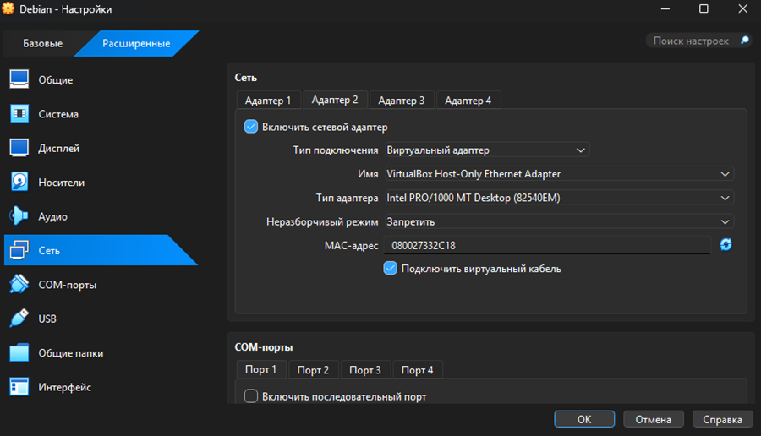
☼ Введите команду ip address. Что вы увидели?
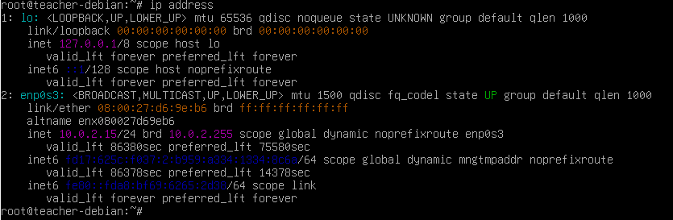
На данном этапе в системе отображалось всего два сетевых интерфейса: локальная петля lo (127.0.0.1) и основной адаптер enp0s3 со статусом UP, который получил адрес 10.0.2.15 по DHCP через режим NAT для доступа в интернет.
☼Установите на третьем адаптере любой незанятый адрес из той же подсети, что и ваша хост-машина. По умолчанию, для виртуального адаптера VirtualBox выделена сеть 192.168.56.0, а сама хост машина имеет адрес 192.168.56.1.
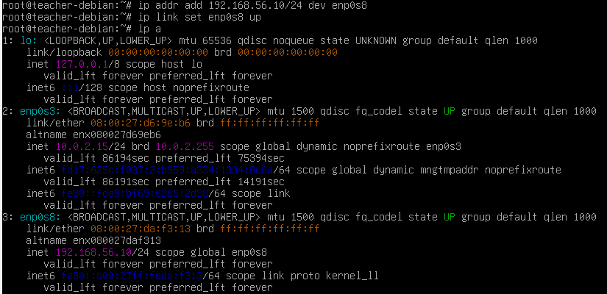
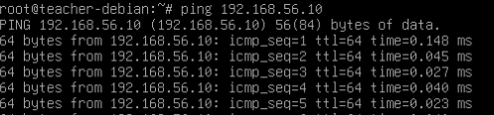
☼Проверьте связь с самим собой — то есть с адресом, который вы выставили на адаптере.

☼Аналогичным образом проверьте связь с хост-машиной. Используйте адрес адаптера на хост-машине (по умолчанию — 192.168.56.1).
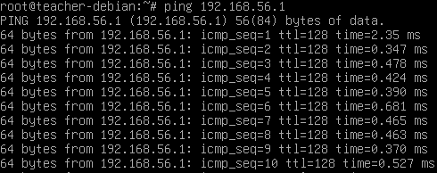

☼Теперь попробуйте выполнить проверку связи из хост-машины в гостевую путем использования командной строки на операционной системе хост-машины.
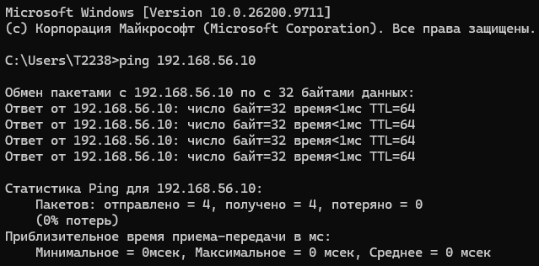
Вывод:
Ну в общем мы настроили сеть между виртуалкой и компом, всё работает. Если по шагам, то сначала мы ввели ip a и увидели, что третьего адаптера вообще голяк, ну, типа забыли его в VirtualBox включить. Потом мы зашли в настройки, подрубили его как Виртуальный адаптер хоста, и в системе появился интерфейс enp0s8. Потом мы через команду ip addr add вручную прописали ему IP 192.168.56.10/24 и подняли его через ip link set up, ну, чтоб он из DOWN в UP перешел. В конце мы заюзали ping со всех сторон — сначала проверили себя в дебиане, потом хост-машину 192.168.56.1, а потом еще и с винды пинганули саму виртуалку по адресу 192.168.56.10. Пакеты везде полетели без потерь, задержки минимальные, так что полная связь есть.

